Fecha: lunes 20 de abril
¡CUÁNTOS ANIMALES!
Recordamos oralmente el nombre de los distintos ambientes que existen de acuerdo al lugar dónde viven los animales.
Trabajamos en el cuaderno. Observa los animales que aparecen en la siguiente fotocopia:
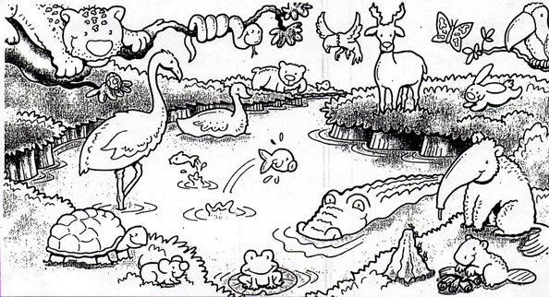
Luego los pintas:
- - Con color rojo los animales que viven en el ambiente terrestre.
- - Con amarillo los animales que viven en el ambiente acuático.
- - Con verde los animales que viven en el ambiente aeroterrestre.
CADA UNO A SU LUGAR
Para finalizar, observa los diferentes paisajes de la siguiente imagen.
¿DÓNDE VIVEN CADA UNO DE ESTOS ANIMALES?
Recorta las figuritas de los animales y ubica cada uno en su lugar.
MASCOTA PERDIDA
La docente les propone trabajar junto con la familia en la página 50 del libro.
En el cuaderno pega un sticker adhesivo de cada emoción y escribe al lado de cada una en qué situaciones de la vida cotidiana te sientes así.
¡CON MUCHA ATENCIÓN!
Mamá me dicta 12 palabras, yo las escribo en mi cuaderno y luego rodeo con color naranja los sustantivos propios y con color morado los sustantivos comunes.
¡NOS EJERCITAMOS!
- Recorta y pega 10 números de la familia del 100.
- ¿Cómo quedarían ordenados de mayor a menor los números anteriores? los escribes en el cuaderno.
- Elige 5 de los números que pegaste y le colocas ¿Cuál están antes y cuál después?
EVALUACIÓN:
- Recordó la clasificación de los animales según el ambiente natural que habitan.
- Reconoció la empatía como la capacidad de ponerse en lugar del otro en diferentes situaciones.
- Diferenció sustantivos propios y comunes a partir de la búsqueda y lectura de palabras.
- Afianzó contenidos sobre numeración por medio de la resolución de las actividades propuestas.
- Realizó las actividades propuestas con entusiasmo.

- ¿Cómo trabajaste hoy?
- ¿Te gustó hacer la actividad con los stickers?
- ¿Necesitaste ayuda?
- ¿En qué actividades?

